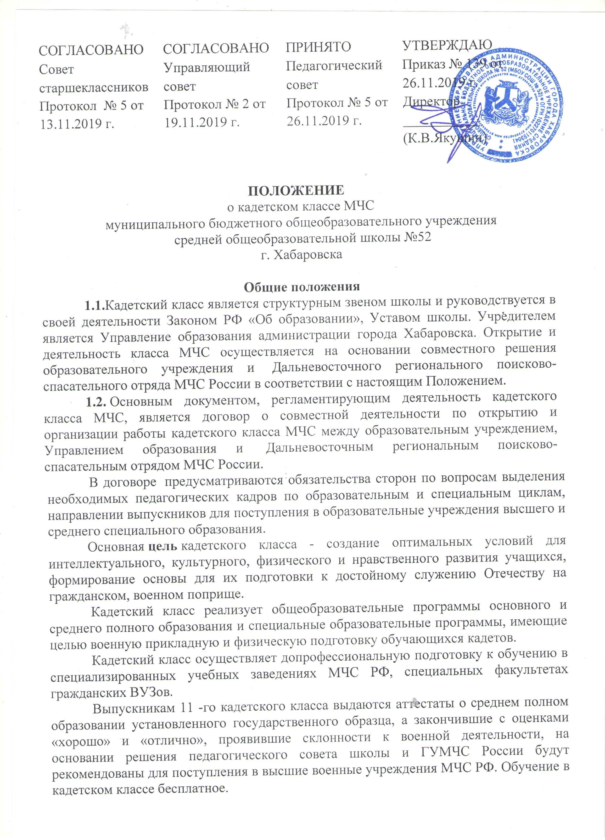
II. Организация деятельности кадетского класса
2.1. В кадетском классе количество обучающихся определяется в соответствии с учётом санитарных норм и наличия условий, необходимых для осуществления общеобразовательного процесса. Наполняемость не должна превышать 30 человек.
2.2. Зачисление детей в кадетский класс производится по заявлению родителей.
2.3.При приёме в кадетский класс администрация школы обязана ознакомить детей и родителей с Уставом школы, данным положением и другими документами, регламентирующими организацию образовательного процесса.
2.4.Обучающиеся кадетского класса обеспечиваются форменным обмундированием. Расходы на приобретение форменного обмундирования финансируются родителями кадетов, привлечённых средств учредительных и заинтересованных организаций.
III. Образовательный процесс
3.1. Для обучающихся кадетского класса устанавливается 6-дневный режим дня: 5 дней соответствует занятости полного дня, 1 день (суббота) осуществляются только учебные занятия. Режим дня для кадетского класса, обеспечивающий научно-обоснованное сочетание обучения, специальной подготовки, труда и отдыха регламентируется правилами внутреннего распорядка общеобразовательной школы и утверждается директором школы.
3.2. Занятия проходят с сентября по май.
- в первой половине дня (с 8.15 до 13.45) осуществляется общеобразовательный процесс по программе среднего (полного) общего образования на базе общеобразовательной школы согласно утвержденному учебному плану и расписанию занятий;
- с 13.45 до 14.30 перерыв на обед, отдых;
- во второй половине дня (с 14.30 до 16.00) осуществляется дополнительное образование в рамках внеурочной деятельности ФГОС.
Питание кадетов во время перерыва на обед осуществляется за счет средств родителей, кроме категорий учащихся, обеспечивающихся бесплатным питанием.
3.3. Учебно-воспитательный процесс с кадетским классом организуется на основе индивидуального Учебного плана, школьный компонент которого включает в зависимости от ступени обучения дополнительные уроки физкультуры, ОБЖ (основы военной службы). В рамках дополнительного образования реализуется организационная работа в краеведческом музее, городском совете ветеранов, экскурсии, оформление материалов.
3.4. В соответствии с законодательством РФ в области образования в кадетском классе могут оказываться платные дополнительные образовательные услуги военного и спортивного направления за рамками соответствующих общеобразовательных программ.
3.5.Организация и прохождение промежуточной и государственной аттестации обучающихся кадетского класса проводится на общих основаниях, определенных нормативными документами и учебным планом школы.
3.6. В каникулярные и выходные периоды с кадетами могут организовываться туристические и полевые походы, сроком от 1 до 12 дней, имеющих целью отработку навыков и повышение общей физической подготовки учащихся. Полевые сборы могут проводиться на базе летнего оздоровительного лагеря или базе Дальневосточного регионального поисково-спасательного отряда МЧС России.
3.7. Воспитательная работа обеспечивается:
- проведением содержательных, целенаправленных мероприятий с кадетами;
- организацией всего уклада жизни и быта класса;
- постоянным повышением культурного уровня;
- привитием психологических качеств посредством разнообразных форм воспитательной работы;
- тактичным отношением к кадетам со стороны преподавательского состава.
Воспитательную работу проводят должностные лица, привлекаемые к учебно-воспитательному процессу в соответствии с приказом директора школы.
3.8. В процессе обучения в классе проводятся следующие обязательные ритуалы:
- посвящение в кадеты;
- торжественное построение, посвященное началу учебного года;
- торжественная церемония выпуска;
- годовой праздник класса.
3.9. Дисциплина в классе поддерживается в соответствии с правилами поведения учащихся МБОУ СОШ № 52 г. Хабаровска, Уставом школы.
3.10. Учебный план согласовывается с Дальневосточным региональным поисково-спасательным отрядом МЧС России.
3.11.Обучающиеся-кадеты переводятся в следующий класс только при наличии положительных оценок.
3.12. Обучение в кадетском классе завершается итоговой аттестацией в 9-м классе.
IV. Организация воспитательной работы
4.1. Воспитательная работа обеспечивается:
- проведением содержательных, целенаправленных мероприятий с кадетами;
- организацией всего уклада жизни и быта класса;
- постоянным повышением культурного уровня;
- привитием психологических качеств посредством разнообразных форм воспитательной работы;
- тактичным отношением к кадетам со стороны преподавательского состава.
4.2. Воспитательную работу проводят должностные лица, привлекаемые к учебно-воспитательному процессу в соответствии с приказом директора школы.
4.3. Дисциплина в классе поддерживается в соответствии с правилами поведения обучающихся МБОУ СОШ № 52 г. Хабаровска, Уставом школы.
V. Права и обязанности участников образовательного процесса
5.1. Права и обязанности участников образовательного процесса определяются настоящим Положением и договором между администрацией школы и обучающимися, родителями (законными представителями).
5.2. Кадет имеет право:
- на получение дополнительного образования;
- на участие в решении вопросов деятельности класса;
- на получение квалифицированной помощи;
- на самостоятельный выбор профессии по окончании обучения в специализированном классе.
5.3. Кадет обязан:
- соблюдать требования педагогического и инструкторского состава, администрации школы;
- добросовестно посещать занятия;
- на занятиях проявлять творческую инициативу, аккуратно и самостоятельно выполнять все учебные задания;
- бережно относиться к школьному имуществу;
- уважать права преподавателей и одноклассников;
- настойчиво изучать специализированные дисциплины и готовить себя к защите Отечества;
- соблюдать установленный для кадетского класса внутренний распорядок и правила поведения, установленные в школе;
- быть дисциплинированным, честным и правдивым, соответствовать нормам поведения в обществе и добросовестно их выполнять;
- быть всегда чисто и аккуратно одетым, подтянутым, содержать в чистоте обмундирование и обувь;
- закалять свое здоровье, воспитывать волю и характер, быть готовым к преодолению трудностей в жизни;
- активно участвовать в общественной, спортивной и культурной жизни школы;
- строго соблюдать правила вежливости, быть выдержанным, вежливым, скромным;
- не допускать самому и удерживать товарищей от недостойных поступков, быть нетерпимым к нарушителям дисциплины;
- быть внимательным к родителям (лицам, их заменяющим);
- строго выполнять правила личной гигиены;
- дорожить честью звания кадета, своего класса и школы.
5.4. Администрация школы несет ответственность за реализацию в полном объеме предоставленных образовательных программ в соответствии с учебным планом и расписанием учебного процесса, качество образования кадетов.
5.5. Дальневосточный региональный поисково-спасательный отряд МЧС России обеспечивает:
- преподавание предметов специализированной подготовки;
- кураторство специализированного (кадетского) класса.
5.6. Родителям (законным представителям) обеспечивается возможность ознакомления с ходом и содержанием образовательного процесса; право на получение информации о поведении кадета, степени освоения им образовательной программы, состоянии здоровья, взаимоотношениях в коллективе.
VI. Порядок приема и отчисления из кадетского класса
6.1. Зачисление в кадетский класс производится на основании личных заявлений родителей обучающихся или их законных представителей, приказом директора школы.
6.2. В кадетский класс принимаются обучающиеся, проявившие способность к военно-патриотической работе, спортивно-техническому творчеству, имеющие высокий уровень физической подготовки и годные по состоянию здоровья.
6.3. За обучающимися сохраняется право свободного перехода в соответствующий общеобразовательный класс на основании заявления ученика или его родителей (законных представителей).
6.4. Отчисление обучающихся из кадетского класса может производиться в случае:
- подачи личного заявления родителей (законных представителей);
- по состоянию здоровья;
- за совершение противоправных действий, грубые и неоднократные нарушения учебной и трудовой дисциплины, такие как:
- проявление нечестности, ложь, обман, сокрытие негативных проступков;
- нарушение слова, данного кадетом;
- подстрекательство к безнравственным действиям, вовлечение товарищей в безнравственные поступки;
- проявление трусости и малодушия;
- пренебрежительное (неряшливое) отношение к военной форме и своему внешнему виду;
- нарушение субординации, проявление дерзости и неуважения к старшим товарищам, преподавательскому составу;
- уклонение от обязательных занятий, ведущее к отставанию в учебе;
- употребление спиртных напитков;
- участие в азартных играх на деньги или другой материальный интерес;
- курение в общественных местах;
- сквернословие;
- нарушение установленных в обществе норм поведения, грубость, цинизм, угроза, запугивание во взаимоотношениях с товарищами;
- неуважение национальных и религиозных чувств, прав и достоинств личности, словесное оскорбление;
- участие в драке, не связанной с защитой чести и достоинства гражданина;
- присвоение чужой собственности, воровство;
- умышленное повреждение имущества и чужих вещей;
- непорядочность, пошлость, неэтичность по отношению к людям.
6.5.Исключение из списков кадетского класса школы может осуществляться только приказом директора с согласия Управляющего совета и уведомления учредителя с обязательным представлением возможности продолжать учебу на соответствующей параллели в другом классе, или же по заявлению родителей (законных представителей).
VII. Управление кадетским классом и системой кадетского обучения и воспитания
7.1. Директор школы отвечает за:
- содержание и результаты учебно-воспитательной работы в социально-педагогическом пространстве кадетского класса;
- патриотическое и гражданственное воспитание, моральное состояние обучающихся, общую учебную, трудовую и исполнительскую дисциплину, обеспечение безопасности всех участников учебного процесса;
- правильный подбор и расстановку педагогических кадров, работающих с обучающимися кадетского класса, их профессиональную психолого-педагогическую и методическую подготовку;
- учет, состояние и совершенствование учебно-материальной базы; хозяйственную деятельность, обеспечение охраны труда, соблюдение штатной;
- организацию отбора кандидатов на обучение в кадетском классе и тщательное изучение их морально-деловых качеств.
7.2.Заместитель директора школы по учебной работе отвечает за:
- планирование, организацию и состояние обучения и развития обучающихся, учебную и методическую работы;
- организацию преподавания всех учебных предметов (дисциплин); получения прочных и глубоких знаний обучающимися, их воспитание и дисциплинированность;
- составление учебного расписания кадетского класса, позволяющего оптимально выполнять поставленные учебные и воспитательные задачи;
7.3.Заместитель директора школы по воспитательной работе отвечает за:
- состояние общей дисциплины обучающихся;
- социально-педагогическую работу в пространстве кадетского класса;
- организацию воспитательной работы; морально-психологическое состояние и общественно-государственную подготовку обучающихся; эффективность работы по социально-правовой защите кадетов и членов их семей;
- информационное, психологическое и культурно - досуговое обеспечение; эстетическое развитие обучающихся и организацию культурного досуга.
7.4. Заместитель директора по административно-хозяйственной работе отвечает за:
- материально-техническое обеспечение учебно-воспитательного процесса в кадетском классе;
- правильное использование, сохранность, противопожарную защиту, надлежащую эксплуатацию помещений,
- техническое состояние, содержание, правильную эксплуатацию военной техники, сохранность оружия, музыкальных инструментов; боевую и специальную подготовку, воспитание.
7.5. Воспитатель кадетского класса назначается для качественной организации учебно-методической и воспитательной работы в социально-педагогическом пространстве кадетского класса, постоянного контроля над обеспечением сохранности жизни и здоровья кадетов, поддержания высокого уровня дисциплины и морально-психологического состоянием кадетов, поддержания внутреннего распорядка в расположении кадетского класса.
В вопросах работы с кадетским классом подчиняется непосредственно директору.
Воспитатель обязан:
- знать задачи обучения и воспитания кадетов, учебные планы, программы, учебники и другие учебные материалы, по которым обучаются кадеты, участвовать в планировании, организации и ведении методической работы в социально-педагогическом пространстве кадетского класса;
- организовывать и направлять работу учителей и преподавателей, работающих с кадетами в области выполнения целей и задач, поставленных перед кадетским классом по формированию у обучающихся общеучебных умений и навыков;
- выступать по актуальным вопросам совершенствования обучения и воспитания кадетов на педагогических советах, производственных совещаниях по вопросам реализации программных задач кадетского класса, а также социальной, возрастной и педагогической психологии;
- организовывать разработку, рецензирование учебно-методических пособий, дидактических и других материалов, информировать учителей и преподавателей о новинках педагогической науки и практики в области патриотического воспитания и кадетского обучения, опыте лучших педагогических работников общеобразовательных учреждений страны, региона, школы;
- контролировать успеваемость кадетов, постоянно изучать и знать их индивидуально-психологические особенности, постоянно проводить индивидуальную воспитательную работу;
- проводить занятия по военной подготовке кадетов, дополнительных и факультативных занятий, помогать кадетам осознанно делать выбор будущей профессии;
- постоянно организовывать и проводить работу в кадетском классе по привитию кадетам чувства кадетской чести и достоинства, гражданственности, учить беречь школьное и классное имущество и оборудование, прививать кадетам навыки и привычки культурного поведения, не допускать унижения их человеческого достоинства;
- требовать и строго следить за соблюдением дисциплины кадетами, их внешним видом, выполнением правил ношения кадетской формы и соблюдением правил личной гигиены, соблюдением правил внутреннего распорядка.
7.6. Классный руководитель назначается из числа наиболее опытных учителей школы с целью качественной организации и контроля за учебным и воспитательным процессом в социально-педагогическом пространстве кадетского класса и находится в рамках традиционной производственной соподчиненности администрации школы.
Классный руководитель обязан:
- знать задачи обучения и воспитания обучающихся, программы и учебники, по которым они обучаются; обладать знаниями и умениями по педагогике, детской и возрастной психологии, социальной психологии и психологии отношений, психологии детских коллективов, педагогической этике;
- знать инструктивно-методические документы, методические рекомендации по организации воспитательного процесса; основные направления и перспективы развития образования и педагогической практики, законодательные акты, постановления и решения правительства и других государственных органов по вопросам обучения и воспитания учащихся, Конвенцию о правах ребенка, основы трудового и семейного законодательства;
- организовывать и координировать воспитательные процессы в классе, содействовать созданию благоприятных условий для индивидуального развития и нравственного формирования личности ребенка, фиксировать отклонения в развитии и поведении воспитанника, вносит необходимые коррективы в систему его воспитания;
- содействовать получению дополнительного образования каждым обучающимся через систему кружков, клубов, секций, объединений по интересам, организуемых в школе, в учреждениях дополнительного образования, по месту жительства;
- формировать у детей навыки здорового образа жизни и трудовой мотивации, активной жизненной, профессиональной позиции, обучение основным принципам построения профессиональной карьеры и навыкам поведения на рынке труда;
- взаимодействовать с органами ученического самоуправления, с детскими и подростковыми общественными организациями в проведении внеурочной воспитательной работы, оказывает им организационно-методическую поддержку;
- лично проводить индивидуальную работу с обучающимися, уделяя при этом особое внимание воспитанию у них высоких нравственных и воинских качеств служения Отечеству, организовывать воспитывающую деятельность в классе в соответствии с возрастными интересами детей, национальными традициями и требованиями жизни строит содержание жизнедеятельности классного коллектива;
- заботится о здоровье и безопасности вверенных ему детей; участвовать в диспансеризации обучающихся, проводимой медицинскими работниками; совместно с органами ученического самоуправления вести активную пропаганду здорового образа жизни и работу по профилактике аддитивного поведения обучающихся, организации физкультурно-оздоровительной работы класса;
- вести работу по охране прав и защите интересов детей; оказывает помощь воспитанникам в решении острых жизненных проблем;
- работать в тесном контакте с родителями обучающихся: изучать воспитательные возможности семьи; вести дифференцированную индивидуальную работу с родителями по коррекции семейного воспитания; оказывает помощь родительской общественности в работе с детьми и их родителями; организовывать совместную деятельность школьников и родителей, вести работу по педагогическому просвещению семей, повышению их педагогической культуры;
- участвовать в организации питания класса, совместно с заинтересованными ведомствами и организациями содействует в организации отдыха, оздоровлении и трудоустройстве обучающихся во внеучебное время;
- координировать работу педагога-организатора, педагога-психолога, социального педагога, родительской общественности, органов ученического самоуправления класса, других заинтересованных организаций и ведомств по решению поставленных задач;
- координировать деятельность учителей-предметников в целях интеллектуального и нравственного развития учащихся, осуществляет помощь отдельным детям в учебной деятельности;
- вести документацию, отражающую планирование, ход и результативность учебной и воспитательной работы: вариативные планы работы классных руководителей, целевые авторские программы, рекомендуемые педагогическим советом, и как обязательные – рабочие дневники, тетради наблюдений;
- организация всех видов коллективной и индивидуальной социально значимой, творческой деятельности, вовлекающей школьников в разнообразные коммуникативные ситуации, с помощью представителей всех социальных институтов воспитания.
7.7. Для организации качественной системы управления кадетским классом из числа обучающихся назначаются командир отряда и командиры отделений.
7.8. Командир отряда из числа обучающихся подчиняется куратору и классному руководителю и является прямым начальником для обучающихся класса.
На должность заместителя командира взвода из числа обучающихся назначаются наиболее подготовленные и дисциплинированные обучающиеся по рекомендации куратора и классного руководителя.
Заместитель командира класса обязан:
- оказывать помощь куратору и классному руководителю в организации и проведении самостоятельной подготовки обучающихся и в формировании у них навыков самостоятельной работы;
- оказывать конкретную помощь слабоуспевающим обучающимся класса;
- принимать участие в организации досуга обучающихся;
- принимать участие в создании и совершенствовании учебно-материальной базы взвода;
- во время отсутствия куратора или классного руководителя исполнять их обязанности.
7.9. Командир отделения из числа обучающихся подчиняется куратору, классному руководителю и командиру класса. На должность командира отделения назначаются наиболее дисциплинированные обучающиеся.
Командир отделения обязан:
- знать каждого обучающегося отделения: имя, фамилию, год рождения, личностные качества, успехи и недостатки в учебе и дисциплине;
- следить за соблюдением обучающимися требований дисциплины, внутреннего порядка и правил личной гигиены;
- следить за исправным и опрятным содержанием обмундирования и обуви и соблюдением правил ношения военной формы одежды обучающимися отделения.
VIII. Перечень локальных актов, регламентирующих деятельность кадетского класса:
-Устав муниципального бюджетного общеобразовательного учреждения средней общеобразовательной школы № 52 г. Хабаровска;
- Положение о деятельности кадетского класса, организованного на базе МБОУ СОШ № 52 г. Хабаровска;
- Договор о совместной деятельности Дальневосточного регионального поисково-спасательного отряда МЧС России и Муниципального бюджетного общеобразовательного учреждения средней общеобразовательной школы № 52 г.Хабаровска.
- План совместных мероприятий муниципального бюджетного общеобразовательного учреждения средней общеобразовательной школы № 52 г. Хабаровска и Дальневосточного регионального поисково-спасательного отряда МЧС России.

